Matemática – 7º Ano

Geometria e Medida (GM)
Ficha de trabalho de grupo – Construções geométricas com software GeoGebra
Nome: _______________________ Grupo: ______ Nº: ___ Turma: ___ Data: ___/___/___


GeoGebra é um software de matemática dinâmica para todos os níveis de ensino que reúne geometria, álgebra e cálculo, numa aplicação fácil de utilizar (https://www.geogebra.org/about). Está escrito na linguagem Java o que lhe permite estar disponível em várias plataformas (Microsoft Windows©, Linux, …). Criado por Markus Hohenwarter, o programa permite realizar construções geométricas com a utilização de pontos, retas, segmentos de reta, polígonos, etc., assim como permite inserir funções e alterar todos esses objetos dinamicamente, após a construção estar finalizada (https://pt.wikipedia.org/wiki/GeoGebra).
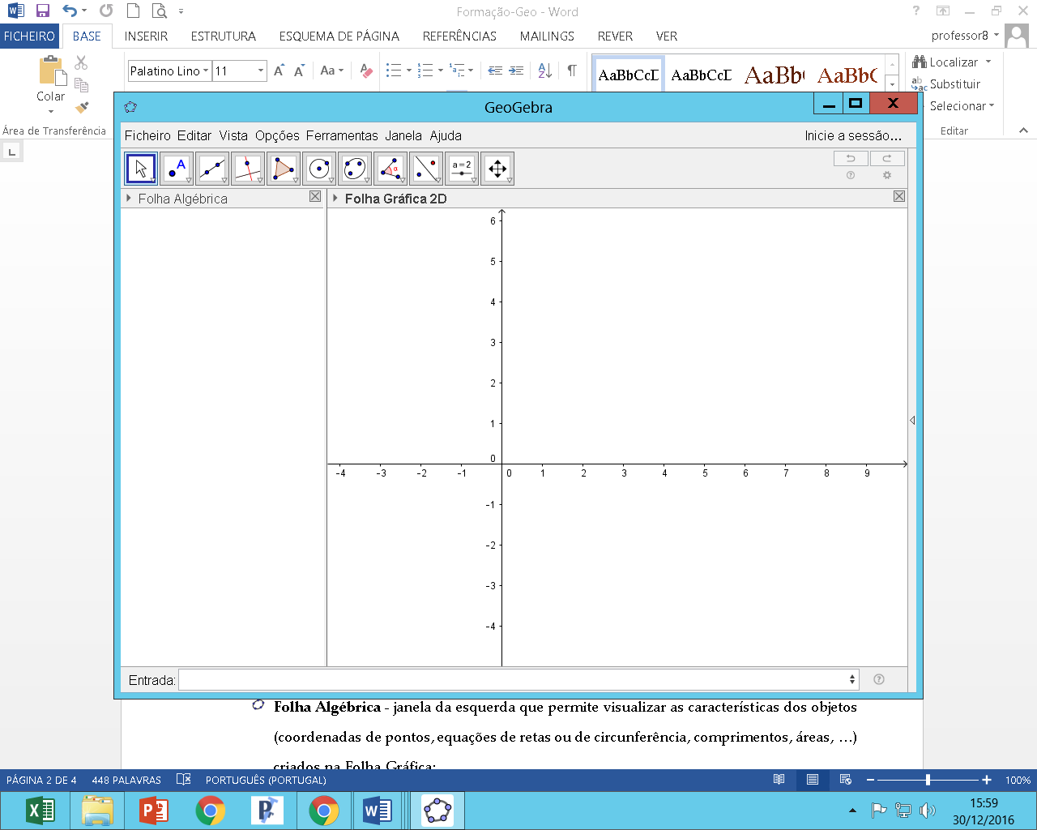
Ao abrir o GeoGebra Clássico 5 no PC, surge a seguinte janela:
Barra de ferramentas
Desfazer
Ajuda

Esta janela é constituída por quatro campos: Folha Algébrica, Folha Gráfica, Entrada e Barra de ferramentas.

Acede à página https://www.geogebra.org/ e cria uma conta GeoGebra, registando-se como aluno. Agora, está na hora de experimentares o GeoGebra! Para tal, realiza as tarefas de construção que se seguem.
Quando terminares cada tarefa, guarda-a.

TAREFA 1 – LINHAS
Constrói:
- Duas retas paralelas;
- Duas retas perpendiculares;
- Um segmento de reta;
- A mediatriz do segmento de reta da alínea anterior;
- Dois segmentos de reta iguais;
- Uma linha poligonal simples aberta.
- Uma linha poligonal não simples fechada;

TAREFA 2 – POLÍGONOS
Constrói:
- Um polígono côncavo;
- Um triângulo escaleno;
- Um triângulo isósceles;
- Um triângulo equilátero;
- Um quadrilátero qualquer e as respetivas diagonais;
- Um pentágono regular e as respetivas diagonais.

TAREFA 3 – MEDIDAS
Constrói um triângulo qualquer e mede:
- O comprimento dos seus lados;
- O seu perímetro;
- A sua área;
- A amplitude de cada um dos seus ângulos internos;
- A amplitude de cada um dos seus ângulos externos.

- AGORA, FAÇAM UMA REFLEXÃO ACERCA DESTE TRABALHO DE GRUPO:
  - O que correu bem? E o que correu menos bem?
  - Quais foram as dificuldades sentidas? Como as superaram?
  - Classifica, numa escala de 1 a 5, a prestação de cada elemento do grupo.
  - Gostaram de realizar este trabalho? Porquê?

